Windows Forms – 3 задачи за дневник с оценки

Допълнителни уточнения към презентацията и пълните сорс кодове на програмите:
1 задача – познатата конзола:
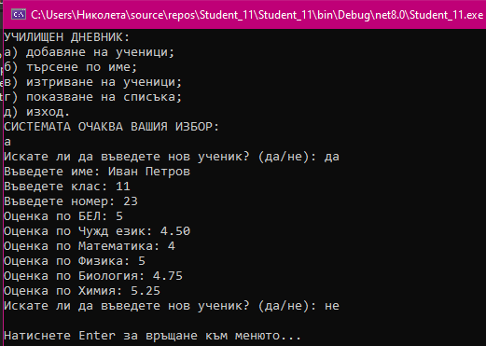
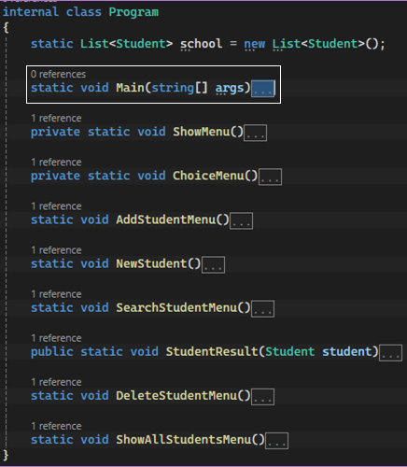
namespace Student_11
{
internal class Program
{
static List<Student> school = new List<Student>();

static void Main(string[] args)
{
while (true)
{
ShowMenu();

ChoiceMenu();

Console.WriteLine("\nНатиснете Enter за връщане към менюто...");
Console.ReadLine();
Console.Clear();
}
}

private static void ShowMenu()
{
Console.WriteLine(@"УЧИЛИЩЕН ДНЕВНИК:
а) добавяне на ученици;
б) търсене по име;
в) изтриване на ученици;
г) показване на списъка;
д) изход.
СИСТЕМАТА ОЧАКВА ВАШИЯ ИЗБОР: ");
}

private static void ChoiceMenu()
{
string choice = Console.ReadLine().ToLower(); // char.Parse ''

switch (choice) // може и директно тук C.RL()
{
case "а" or "a":
AddStudentMenu();
break;
case "б" or "b":
SearchStudentMenu();
break;
case "в" or "w":
DeleteStudentMenu();
break;
case "г" or "g":
ShowAllStudentsMenu();
break;
case "д" or "d":
Console.WriteLine("Изход от системата...");
Environment.Exit(0); break; // в Main() - return;
default:
Console.WriteLine("Невалиден избор. Моля, изберете от а) до д).");
break;
}
}

static void AddStudentMenu()
{
while (true)
{
Console.Write("Искате ли да въведете нов ученик? (да/не): ");
string input = Console.ReadLine().Trim().ToLower();

if (input == "не")
break;
else if (input == "да")
NewStudent();
else
Console.WriteLine("Моля, въведете \"да\" или \"не\".");
}
}

static void NewStudent()
{
Student student = new Student();

Console.Write("Въведете име: ");
student.Name = Console.ReadLine();

Console.Write("Въведете клас: ");
student.Class = Console.ReadLine();
Console.Write("Въведете номер: ");
student.Id = Console.ReadLine();
Console.Write("Оценка по БЕЛ: ");
student.Bel = double.Parse(Console.ReadLine());
Console.Write("Оценка по Чужд език: ");
student.ForeignL = double.Parse(Console.ReadLine());
Console.Write("Оценка по Математика: ");
student.Math = double.Parse(Console.ReadLine());
Console.Write("Оценка по Физика: ");
student.Phys = double.Parse(Console.ReadLine());
Console.Write("Оценка по Биология: ");
student.Bio = double.Parse(Console.ReadLine());
Console.Write("Оценка по Химия: ");
student.Chem = double.Parse(Console.ReadLine());

school.Add(student);
}

static void SearchStudentMenu()
{
Console.Write("Въведете име за търсене: "); // Връща първия намерен
string searchName = Console.ReadLine();
Student foundStudent = school.Find(s => s.Name.Contains(searchName));

if (foundStudent != null)
{
StudentResult(foundStudent);
}
else
{
Console.WriteLine("Ученик с такова име не е намерен.");
}
}

public static void StudentResult(Student student)
{
Console.WriteLine($@"С П Р А В К А
За успеха на {student.Name} от {student.Class} клас, No {student.Id}
БЕЛ - {student.Bel:F2}
Чужд език - {student.ForeignL:F2}
Математика - {student.Math:F2}
Физика - {student.Phys:F2}
Химия - {student.Chem:F2}
Биология - {student.Bio:F2}
СРЕДЕН УСПЕХ - {student.Average:F2}");
}

static void DeleteStudentMenu()
{
Console.Write("Въведете име на ученик за изтриване: ");
string nameToDelete = Console.ReadLine();
// може да се добави "Сигурни ли сте, че... (да/не)?

int removedCount = school.RemoveAll(s => s.Name == nameToDelete);

if (removedCount > 0)
{
Console.WriteLine($"Изтрити са {removedCount} ученика с име \"{nameToDelete}\".");
}
else
{
Console.WriteLine($"Не е намерен ученик с име \"{nameToDelete}\".");
}
}

static void ShowAllStudentsMenu()
{
if (school.Count == 0)
{
Console.WriteLine("Все още няма въведени ученици.");
return;
}

Console.WriteLine($"\nСПИСЪК НА УЧЕНИЦИТЕ (общо {school.Count}):");
Console.WriteLine("=".PadRight(50, '='));

foreach (var student in school)
{
Console.WriteLine($"Име: {student.Name}, Клас: {student.Class}, " +
$"Номер: {student.Id}, Среден успех: {student.Average:F2}");
}
}
}

public class Student
{
private double bel, foreignL, math, phys, chem, bio;

public string Name { get; set; }
public string Class { get; set; }
public string Id { get; set; }

public double Bel
{
get { return bel; }
set
{
if (value >= 2.00 && value <= 6.00) bel = value;
else Console.WriteLine("Невалидна оценка!");
}
}

public double ForeignL
{
get { return foreignL; }
set
{
if (value >= 2.00 && value <= 6.00) foreignL = value;
else Console.WriteLine("Невалидна оценка!");
}
}

public double Math
{
get { return math; }
set
{
if (value >= 2.00 && value <= 6.00) math = value;
else Console.WriteLine("Невалидна оценка!");
}
}

public double Phys
{
get { return phys; }
set
{
if (value >= 2.00 && value <= 6.00) phys = value;
else Console.WriteLine("Невалидна оценка!");
}
}

public double Chem
{
get { return chem; }
set
{
if (value >= 2.00 && value <= 6.00) chem = value;
else Console.WriteLine("Невалидна оценка!");
}
}

public double Bio
{
get { return bio; }
set
{
if (value >= 2.00 && value <= 6.00) bio = value;
else Console.WriteLine("Невалидна оценка!");
}
}

public double Average { get { return (Bel + ForeignL + Math + Phys + Chem + Bio) / 6.0; } }
}
}

2 задача – форма със собствен клас Student и масив:
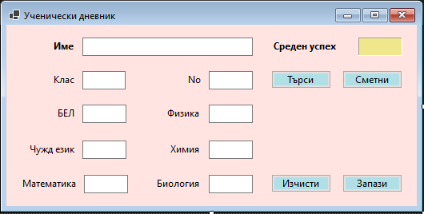
namespace Student_11_Form
{
public partial class FormStudents : Form
{
Student[] clasOf = new Student[27];
public FormStudents()
{
InitializeComponent();

for (int i = 0; i < 27; i++)
{
clasOf[i] = new Student();
}
}

private void buttonClear_Click(object sender, EventArgs e)
{
textBoxName.Text = string.Empty;
textBoxClas.Text = null;
textBoxNo.Text = "";
textBoxBEL.Clear(); // 4 еквивалентни записа
textBoxForeignL.Clear();
textBoxMath.Clear();
textBoxPhysics.Clear();
textBoxChemistry.Clear();
textBoxBio.Clear();
}

private void buttonAverage_Click(object sender, EventArgs e)
{
labelAverage.Text = Math.Round(
(double.Parse(textBoxBEL.Text)
+ double.Parse(textBoxForeignL.Text)
+ double.Parse(textBoxMath.Text)
+ double.Parse(textBoxPhysics.Text)
+ double.Parse(textBoxChemistry.Text)
+ double.Parse(textBoxBio.Text) / 6.0), 2)
.ToString();
}

private void buttonSave_Click(object sender, EventArgs e)
{
int i = int.Parse(textBoxNo.Text);

if (i >= 1 && i <= 26)
{
clasOf[i].Name = textBoxName.Text;
clasOf[i].Clas = textBoxClas.Text;
clasOf[i].No = textBoxNo.Text;

clasOf[i].BEL = double.Parse(textBoxBEL.Text);
clasOf[i].ForeignL = double.Parse(textBoxForeignL.Text);
clasOf[i].Math = double.Parse(textBoxMath.Text);
clasOf[i].Physics = double.Parse(textBoxPhysics.Text);
clasOf[i].Chemistry = double.Parse(textBoxChemistry.Text);
clasOf[i].Bio = double.Parse(textBoxBio.Text);
clasOf[i].Average = double.Parse(labelAverage.Text);
}
}

private void buttonSearch_Click(object sender, EventArgs e)
{
int i = int.Parse(textBoxNo.Text);

if (i >= 1 && i <= 26)
{
textBoxName.Text = clasOf[i].Name;
textBoxClas.Text = clasOf[i].Clas;
textBoxBEL.Text = clasOf[i].BEL.ToString();
textBoxForeignL.Text = clasOf[i].ForeignL.ToString();
textBoxMath.Text = clasOf[i].Math.ToString();
textBoxPhysics.Text = clasOf[i].Physics.ToString();
textBoxChemistry.Text = clasOf[i].Chemistry.ToString();
textBoxBio.Text = clasOf[i].Bio.ToString();
labelAverage.Text = clasOf[i].Average.ToString();
}
}

private void FormStudents_Load(object sender, EventArgs e)
{

}
}

public class Student
{
public string Clas { get; set; }
public string No { get; set; }
public string Name { get; set; }
public double BEL { get; set; }
public double ForeignL { get; set; }
public double Math { get; set; }
public double Physics { get; set; }
public double Chemistry { get; set; }
public double Bio { get; set; }
public double Average { get; set; }
}
}

3 задача – StudentsManagement с падащо меню ComboBox + таблица DataGridView
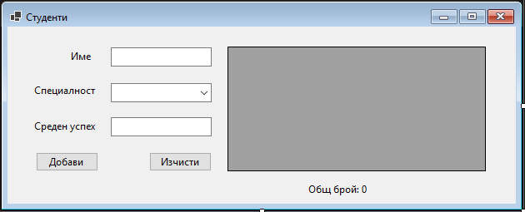
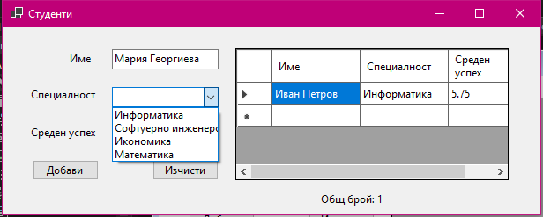
using System;
using System.Windows.Forms;
using System.Xml.Linq;
using static System.Windows.Forms.VisualStyles.VisualStyleElement;

namespace StudentManager
{
public partial class Form1 : Form
{
public Form1()
{
InitializeComponent();

comboBoxSpeciality.Items.Add("Информатика");
comboBoxSpeciality.Items.Add("Софтуерно инженерство");
comboBoxSpeciality.Items.Add("Икономика");
comboBoxSpeciality.Items.Add("Математика");

dataGridViewStudents.ColumnCount = 3;
dataGridViewStudents.Columns[0].Name = "Име";
dataGridViewStudents.Columns[1].Name = "Специалност";
dataGridViewStudents.Columns[2].Name = "Среден успех";
}

private void buttonAdd_Click(object sender, EventArgs e)
{
if (textBoxName.Text == "" || comboBoxSpeciality.SelectedIndex == -1 || textBoxGrade.Text == "")
{
MessageBox.Show("Моля, попълнете всички полета.", "Грешка",
MessageBoxButtons.OK, MessageBoxIcon.Error);
return;
}

if (!double.TryParse(textBoxGrade.Text, out double grade) || grade < 2 || grade > 6)
{
MessageBox.Show("Въведете валидна оценка (2.00 - 6.00).", "Грешка",
MessageBoxButtons.OK, MessageBoxIcon.Error);
return;
}

// Добавяне на студент в таблицата
string name = textBoxName.Text;
string specialty = comboBoxSpeciality.SelectedItem.ToString();

dataGridViewStudents.Rows.Add(name, specialty, grade.ToString("0.00"));

labelCount.Text = "Общ брой: " + (dataGridViewStudents.Rows.Count-1);

textBoxName.Clear();
textBoxGrade.Clear();
comboBoxSpeciality.SelectedIndex = -1;
}

private void buttonClear_Click(object sender, EventArgs e)
{
textBoxName.Clear();
textBoxGrade.Clear();
comboBoxSpeciality.SelectedIndex = -1;
}
}
}

